IL SACRIFICIO DI GRECO

Il sacrificio di Greco è un tema tattico che ogni scacchista deve prendere in considerazione quando esistono le condizioni affinché possa rivelarsi efficace o finanche decisivo.

Si contraddistingue per il sacrificio dell’alfiere in h7 (per comodità di esposizione, si suppone che sia il Bianco ad effettuarlo, ma naturalmente lo stesso discorso vale per il Nero) quando il Re Nero ha arroccato corto.
E’ stato l'ingegnoso Greco (o uno dei suoi contemporanei del XVII secolo) a scoprire che il sacrificio dell'alfiere in simili posizioni (fatte salve alcune necessarie condizioni) garantisce al Bianco un vantaggio decisivo.

Questo attacco è stato sistematicamente studiato nella prima metà del ventesimo secolo; il primo lavoro avente come oggetto il suddetto matto è stato scritto dal maestro svizzero Ervin Voellmy, dove l'autore descrive esattamente le condizioni necessarie affinché il sacrificio vada a buon fine.

Vediamo innanzitutto il meccanismo e i principali quadri di matto che lo contraddistinguono:

Esempio tematico
Sacrificio di Greco

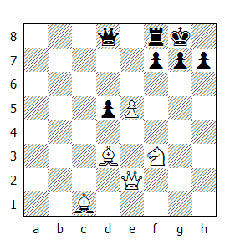
Questa è la posizione base dov’è possibile realizzare il sacrificio di Greco con il minor numero di pezzi necessari sia per l'attacco che per la difesa.

Da notare che non c'è il pedone 'h' del Bianco ad ostruire la colonna e che le case d7 ed e7 non sono occupate da pezzi neri. Inoltre manca il cavallo a difendere la casa h7.

1.Axh7+
Vediamo cosa succede se si accetta il sacrificio.

1...Rxh7 2.Cg5+ Rg8
Per spiegare il meccanismo, si suppone che il Re ritorni in g8, anziché avanzare in g6.

3.Dh5 Te8
Segue il matto o in 5 mosse.
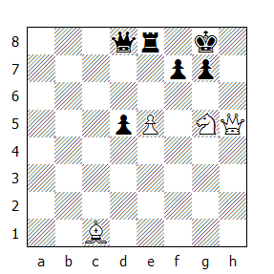
4.Dxf7+ Rh8 5.Dh5+ Rg8 6.Dh7+ Rf8 7.Dh8+ Re7 8.Dxg7# Da notare che le case e8 e d8 sono ostruite, mentre d6 e f6 sono controllate da un pedone bianco, cosa che impedisce al Re di sottrarsi alla rete.
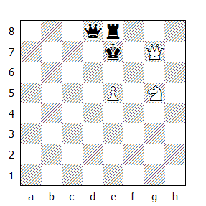
Quadro di matto
Se il Nero dispone di un pezzo in più per la difesa, anche il Bianco deve averne uno in più, affinché l'attacco abbia successo.

Esempio tematico
Sacrificio di Greco

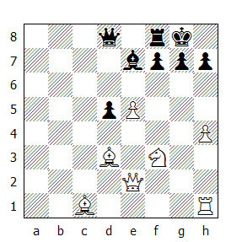

1.Axh7+ Rxh7 2.Cg5+ Rg8
Dopo 2…Rg6, 3.h5+ è subito decisiva; per esempio 3...Rf5 4.Df3+ Rxe5 5.Df4#, oppure 4…Rh6 5.Cxf7+, vincendo la regina.

3.Dh5
Adesso è inutile 3...Te8 perché la casa e7 è ostruita, quindi il Nero deve proseguire con…

3...Axg5 4.hxg5 f5 5.g6 1-0
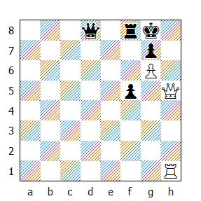
Quadro di matto

Ora che abbiamo visto i principali meccanismi, vediamone la messa in pratica.

Greco,Gioacchino - NN
Sacrificio di Greco, 1619

1.e4 e6 2.d4 Cf6 3.Ad3 Cc6 4.Cf3 Ae7 5.h4 0-0 6.e5 Cd5
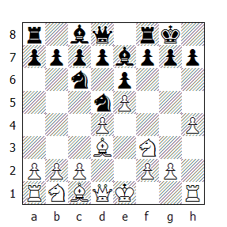
Non è necessario evidenziare il fatto che il Nero ha giocato male l'apertura. L'analisi di Greco è forzatamente superficiale e verrà integrata da annotazioni più approfondite.

7.Axh7+ Rxh7
Naturalmente il Nero può rifiutare il sacrificio; in tal caso il Bianco può accontentarsi del pedone in più o proseguire con 8.Cg5, accrescendo le risorse offensive. Quest'ultima mossa era già stata suggerita da Greco e rappresenta di gran lunga la soluzione migliore.

8.Cg5+
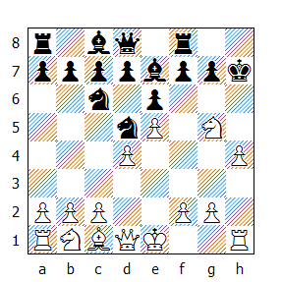
Ora vediamo le tre possibili risposte del Nero:
a) 8...Rg8
Naturalmente dopo 8...Rh8 segue il matto in due: 9.Dh5+ Rg8 10.Dh7#.

9.Dh5 Axg5
Se invece 9...Te8 10.Dh7+ Rf8 11.Dh8#, oppure 9...Cf6 10.exf6 Te8 11.Dh7+ Rf8 12.Dh8#.

10.hxg5 f5
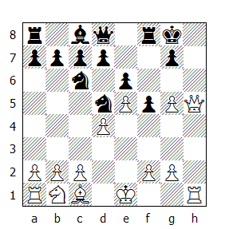
L'unica mossa, insieme alla gemella 10...f6, che permette di evitare il doppio matto in h7 e h8, concedendo una casa di fuga al Re.

11.g6 Dh4 12.Txh4 Cxd4 13.Dh8#

b) 8...Axg5 9.hxg5+ Rg6
Se invece 9...Rg8 si rientra nella variante precedente: 10.Dh5 f5 11.g6 ecc.

10.Dh5+ Rf5 11.Dh3+ Re4 12.Dd3#

c) 8...Rg6
Dopo 8...Rh5 segue 9.Cf7+, vincendo la regina.

9.h5+
Da notare che in questo caso, 9.Dd3+ è molto più efficace: 9...f5 10.exf6+ Rxf6 11.Df3+ Rg6 12.h5+ Rh6 13.De4 Tf5 14.Cxe6+ Rh7 15.Dxf5+ Rh8 16.Cxd8.

9...Rh6 10.Cxf7+ Rh7 11.Cxd8 e il Bianco ha due pezzi per la regina.

Renaud - NN
Nizza Club, 1923

Nella partita precedente la posizione di Greco è stata ottenuta seguendo una serie di mosse innaturali agli occhi di un giocatore moderno. Vediamo un esempio più recente:
1.e4 Cf6 2.e5 Cd5 3.d4 e6 4.Cf3 Ae7 5.Ad3 0-0? 6.h4 c5 7.Axh7+ Rh8 8.Cg5 g6 9.h5! Rg7
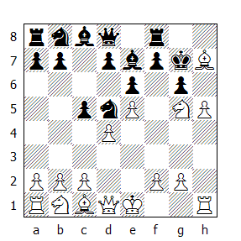
Dopo 9...Axg5 può seguire 10.hxg6 Rg7 11.Dh5 Axc1 12.Ag8 Txg8 13.Dh7+ Rf8 14.Dxf7#

10.Dg4 f5 11.Cxe6+ dxe6 12.Dxg6+ Rh8
Con un pezzo in più e il Re nell'angolo, il Nero credeva di poter salvare la partita.

13.Ag8! Un sacrificio tipico in simili posizioni.
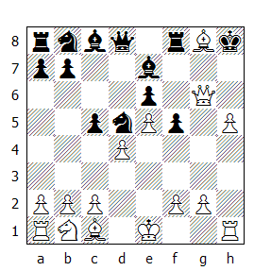
13...Tf7 (13...Txg8 14.Dh6#) 14.Axf7 1-0
Il matto può essere ritardato, ma non evitato.

